**ФОНД СОЦИАЛЬНОЙ ПОДДЕРЖКИ НАСЕЛЕНИЯ**

**«МОСТ ПОКОЛЕНИЙ»**

**Военно-исторический кинофестиваль «Перерыв на кино»**

[**http://fundgenerationbridge.org/intervalforcinema**](http://fundgenerationbridge.org/intervalforcinema)

**Генеральный директор:** Иванова Е.А. **Email:** info@fundgenerationbridge.org

**Адрес организации:** г. Санкт-Петербург vk.com/intervalforwar, facebook.com/intervalforwar

ул. Большая Пушкарская, д.10, оф.1 vk.com/intervalforcinema, facebook.com/intervalforcinema

**Тел.:** +7 (812) 993-0166 vk.com/intervalforschool, facebook.com/intervalforschool

**ПРОГРАММА КИНОПОКАЗА КО ДНЮ ГЕРОЕВ ОТЕЧЕСТВА:**

***- «Спасая жизни» (6+) документальный, 13.53''***

***- «Лётчик Лончаков» (6+) документальный, 13.38''***

***- «Танкистка Зина» (6+) игровой, 4.51''  
- «Джульбарс» (6+) игровой, 4.32''***

***- «Николай Королёв» (6+), игровой, 4.55''***

**«Спасая жизни» (6+)** документальный,13.53''

Кинопроизводство [«Перерыв на фильм»](https://vk.com/intervalforschool) (автор проекта: Анастасия Зеленецкая)

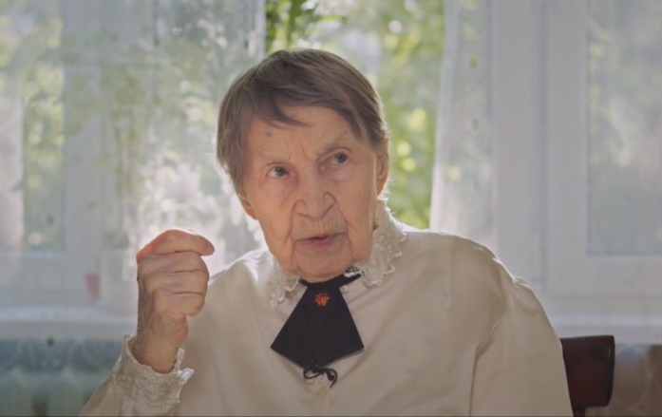

Мария Николаевна Пашкова в 2023-м году отпраздновала свой юбилей - 100 лет. Она работала медсестрой и помогала оперировать в годы Великой Отечественной Войны. Прошла Сталинградскую битву, где оказалась единственной выжившей из своего медицинского батальона. Была в Курске в период ожесточённых боев, а затем вместе с 1-м Белорусским фронтом отправилась дальше, через Польшу и Германию, и Победу встретила недалеко от Берлина – в знаменитом Карл-Хорсте. Героиня вспоминает: «И вдруг среди ночи говорят: «Война закончилась!» Мы плакали, что остались живы». И хоть война и закончилась, Мария Николаевна находилась в Германии вплоть до 1949 года, продолжая лечить раненых. После войны она продолжала работу военной медсестры, в общей сложности проработав 38 лет в действующей армии. А после ухода с военной службы Мария Николаевна ещё два десятка лет работала в больнице.

**«Лётчик Лончаков» (6+)** документальный,13.38''

Кинопроизводство [«Перерыв на фильм»](https://vk.com/intervalforschool) (автор проекта: Татьяна Смирнова)

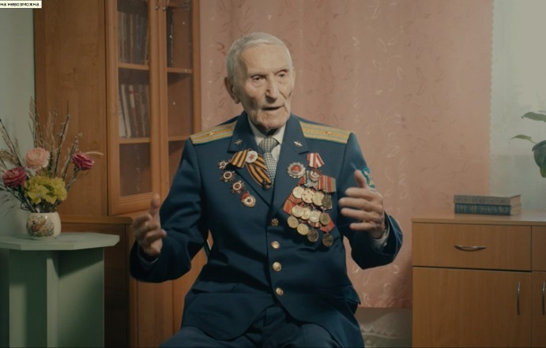

Лончакову Георгию Александровичу через пару месяцев исполнится исполнится 101 год - родился он 19 января 1923 года. Новость о начале войны застала его ещё во время обучения в авиационной школе, но закончив учёбу в 1943 году, юноша сразу отправился на фронт. За спиной ветерана десятки вылетов, официально 6 лично сбитых самолётов врага, реально - больше. Георгий Александрович пережил много потерь, как в семье, так и на фронте, в том числе смерть своего ведущего лётчика Андрея Попова, с которым он провел большую часть боёв вплоть до 1944 года. В том же году Георгий Александрович вместе со своей командой были атакованы вражескими самолётами, в результате Георгий Александрович потерпел крушение и чудом остался жив. Приземлившись на немецкую территорию, он почти на два месяца находился в плену в печально известном лагере Саласпилс, однако вместе с товарищами смог бежать, добраться до советской разведки, откуда отправился на лечение и госпроверку. В конце 1944 года Георгий Александрович вернулся в строй, а Победу фронтовик встретил под Берлином.

**«Танкистка Зина» (6+)** игровой, 04.51''

Автор идеи и генеральный продюсер: Наталья Майданова, режиссёр: Вера Кильчевская (из киноцикла «Дети войны. Крым»)

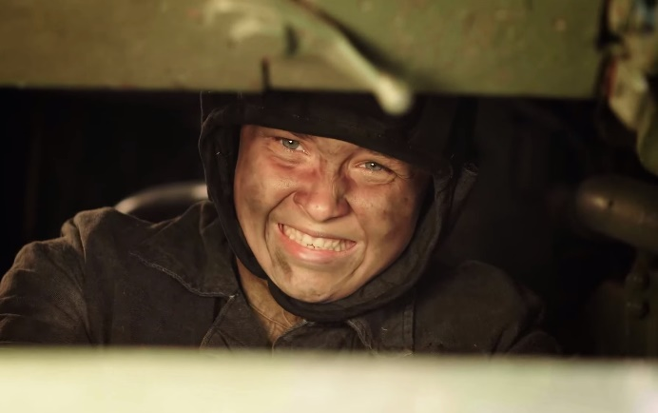

Во время Великой Отечественной войны Зина сначала была медсестрой. Ей было 14, но она «добавила» себе сразу несколько лет. Благодаря высокому росту ей поверили и взяли на курсы. 86 защитников Севастополя Зина вынесла из боя прямо под обстрелом. Зина была ранена, долго лечилась в Батуми, а после госпиталя записалась на курсы водителей. И через несколько месяцев получила направление в танковую часть, на 1-й Украинский фронт. Сперва водила бронеавтомобиль, а когда в батальоне погиб один из мехводов – комбат предложил ей попробовать рычаги танка Т-34. Прошла Тамань, Ростов, освобождала Украину. В апреле 1944-го еёе танк одним из первых ворвался в Тернополь. Там снова ранение и демобилизация. Зинаида Подольская-Уварова награждена орденами Красной Звезды и Отечественной войны 2-й и 1-й степеней, медалями: «За боевые заслуги», «За оборону Севастополя», «За оборону Кавказа», «За Победу над Германией».

**«Джульбарс» (6+)**игровой, 4.32''

Производство «Алонта фильм», режиссёр: Алексей Китайцев (из киноцикла «Улицы героев»)

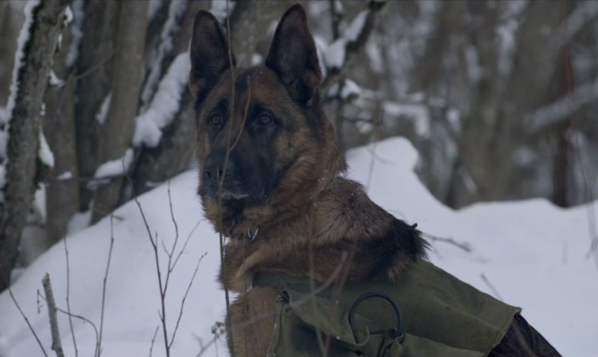

В Москве стоит памятник фронтовой собаке как дань памяти подвигу в годы Великой Отечественной войны. И этот фильм рассказывает о героизме наших четвероногих братьев в военные годы. Фильм основан на реальных событиях.

**«Николай Королёв» (6+)**игровой, 4.55''

Производство «Алонта фильм», режиссёр: Алексей Китайцев (из киноцикла «Улицы героев»)

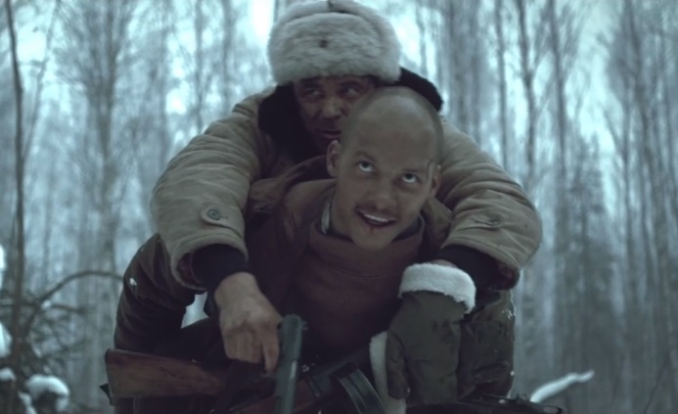

Фронтовик, 9-кратный чемпион СССР в тяжелом весе, 4-кратный абсолютный чемпион по боксу СССР Николай Фёдорович Королёв в годы Великой Отечественной войны был в партизанском отряде под командованием легендарного командира, уроженца г. Брянска, Героя Советского Союза - Дмитрия Николаевича Медведева и не раз спасал ему жизнь. Этот фильм посвящён одному из таких героических спасений.